**校园BBS论坛设计文档**

目录

一、 系统简介 2

1.1 业务需求 2

1.2 系统范围 2

1.3 整体解决方案 2

1.4 任务安排 3

二、系统分析 3

2.1 功能性需求 3

2.1.1 系统用例图 4

2.1.2 系统活动图 4

2.1.3 核心用例的用例表 7

2.1.4 核心用例的活动图 9

2.1.5 类图和对象图 10

2.1.6 系统状态图 12

2.2 非功能性需求 13

2.2.1 性能需求 13

2.2.2 安全性需求 13

2.2.3 系统可靠性需求 13

三、系统设计 14

3.1 架构设计(暂时为空) 14

3.2 数据库设计 14

3.3 UI设计(暂时为空) 15

## 系统简介

### 1.1 业务需求

开发校园论坛系统的目的是提供一个供我校学生交流的平台，为我校学生提供交流经验、探讨问题的社区。因此， 校园论坛系统最基本的功能首先是发表主题；其次是其他用户根据帖子发表留言。值得注意的是，系统不提供用户注册功能，用户只需要使用分配的账号密码登录。根据用户的需求及以上的分析，校园论坛需要具备前台功能和后台功能。

### 1.2 系统范围

本系统运行于Windows 10系统计算机，前端适应chorme浏览器。

### 1.3 整体解决方案

**系统前台功能**：显示用户发表的帖子，查看帖子的内容、发表对帖子的留言、发表对留言的回复、显示用户的头像、用户信息的显示。

**系统后台功能**：进入后台、帖子管理、用户管理、添加删除用户、系统设置、退出系统、返回首页。

|  |  |  |
| --- | --- | --- |
| 任务 | 姓名 | 学号 |
| 系统用例图 | 刘海 | 20191793 |
| 核心用例用例表 | 黄金旺 | 20190522 |
| 系统活动图 | 文子涵 | 20191982 |
| 核心用例活动图 | 卢泫漭 | 20193238 |
| 类图 | 刘海 | 20191793 |
| 对象图 | 黄金旺 | 20190522 |
| 状态图 | 文子涵 | 20191982 |
| 数据库设计 | 文子涵、卢泫漭 | 20191982  20193238 |
| 文档编写 | 刘海、黄金旺 | 20191793  20190522 |

### 1.4 任务安排

## 二、系统分析

### 2.1 功能性需求

在论坛上，用户可以浏览帖子；可以对帖子留言(留言允许有回复，但最多有九条)，点赞(被点赞的帖子计入用户已点赞(类似于收藏夹))；还可以选择一个主题后发表自己的帖子。在个人中心，用户可以修改个人头像，昵称(默认为学院名)；查看发表的帖子、发表的留言。

论坛设有管理员。管理员主要负责对举报数达到10个的帖子进行审查，查看是否有违规信息；其次，管理员负责对用户的状态进行处理，包括正常态(默认)，禁言。

论坛设有几大板块，分别是：学校通知、最新动态、学习角、闲言碎语。

#### 2.1.1 系统用例图

#### 2.1.2 系统活动图

**用户**

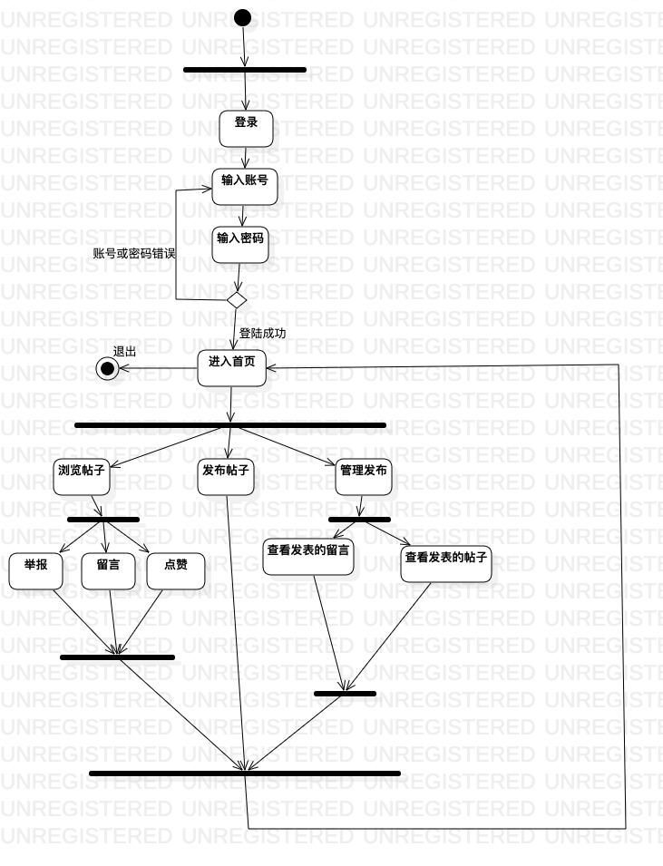

**管理员**

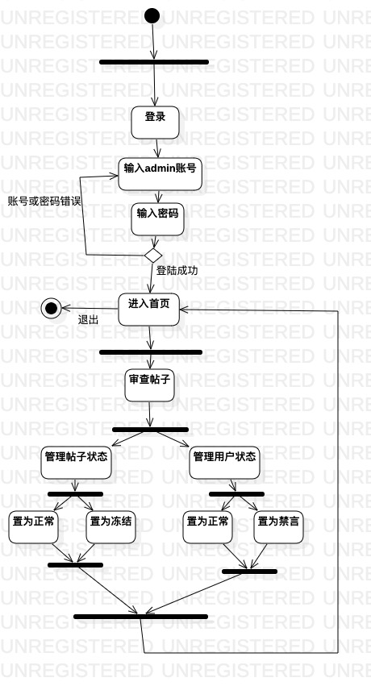

#### 2.1.3 核心用例的用例表

（1）**浏览帖子**

|  |  |
| --- | --- |
| 用例名称 | 发布帖子 |
| 参与者 | 所有用户 |
| 优先级 | 中 |
| 前置条件 | 论坛正常运行，用户状态正常 |
| 触发条件 | 用户或帖子管理员点击发布选项 |
| 主事件流 | 1. 用户或帖子管理员进入发布帖子页面 2. 系统提醒选择发布主题 3. 用户或帖子管理员选择发布主题 4. 系统跳转专题界面 5. 用户或帖子管理员填写帖子主题 6. 用户或帖子管理员填写帖子内容 7. 用户或帖子管理员设置帖子查看权限 8. 系统更改此帖查看权限 9. 用户或帖子管理员点击提交按钮 10. 系统显示“提交成功，请等待审核”界面 |
| 可选事件流 | 5a1.用户退出编辑页面  5a2.系统提示重新选择主题或退出  5a3.用户选择发布主题 |
| 异常流程 | 1a1.系统提示用户账号状态异常  1a2.系统强制该用户回主界面  2a1.用户点击取消  2a2.系统跳转至主页面 |
| 后置条件 | 管理员可以从系统中查看待审核的此帖 |

（2）**冻结帖子**

|  |  |
| --- | --- |
| 用例名称 | 下架帖子 |
| 用例描述 | 管理员将确认违规的帖子下架 |
| 参与者 | 管理员 |
| 前置条件 | 论坛运行正常，某帖子举报统计数值已经达到10，管理员受理 |
| 触发条件 | 管理员将帖子状态设置为冻结 |
| 优先级 | 高 |
| 主事件流：  1.管理员浏览已冻结的帖子  2.选择是否继续冻结帖子：如果是，选择执行结果(主题不符、言论违法违纪、涉嫌攻击造谣、存在语法错误)；否则恢复至已发布状态  3.关闭审理或者受理下一个冻结帖子 | |

#### 2.1.4 核心用例的活动图

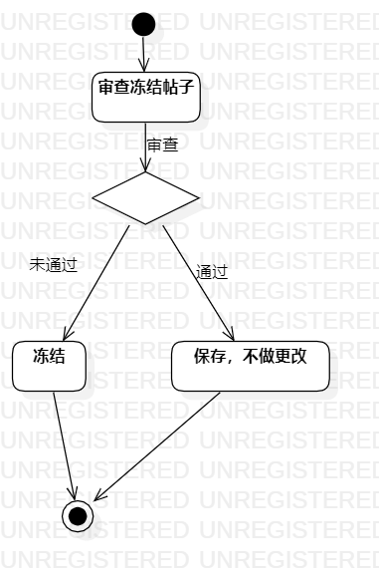

【审核帖子】活动图

#### 2.1.5 类图和对象图

**类图**

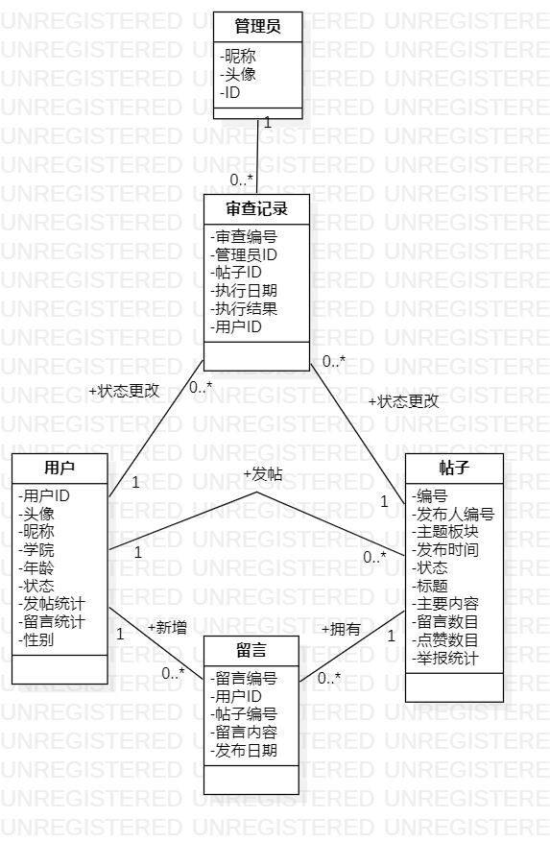

**对象图**

场景描述：

管理员张三在2021/5/21日晚20：00将来自信息工程学院的用户编号为001的用户卢本伟取消禁言，卢本伟在2021/10/22日10：30分在校园动态模块提交发布名为“点评头外卖情况”的帖子，并在五分钟由管理员审查后成功发布。在其浏览其他帖子的时候发现其中一只帖子下存在违章语言并提交举报。且在此次登陆中又在编号为20的帖子下留言。

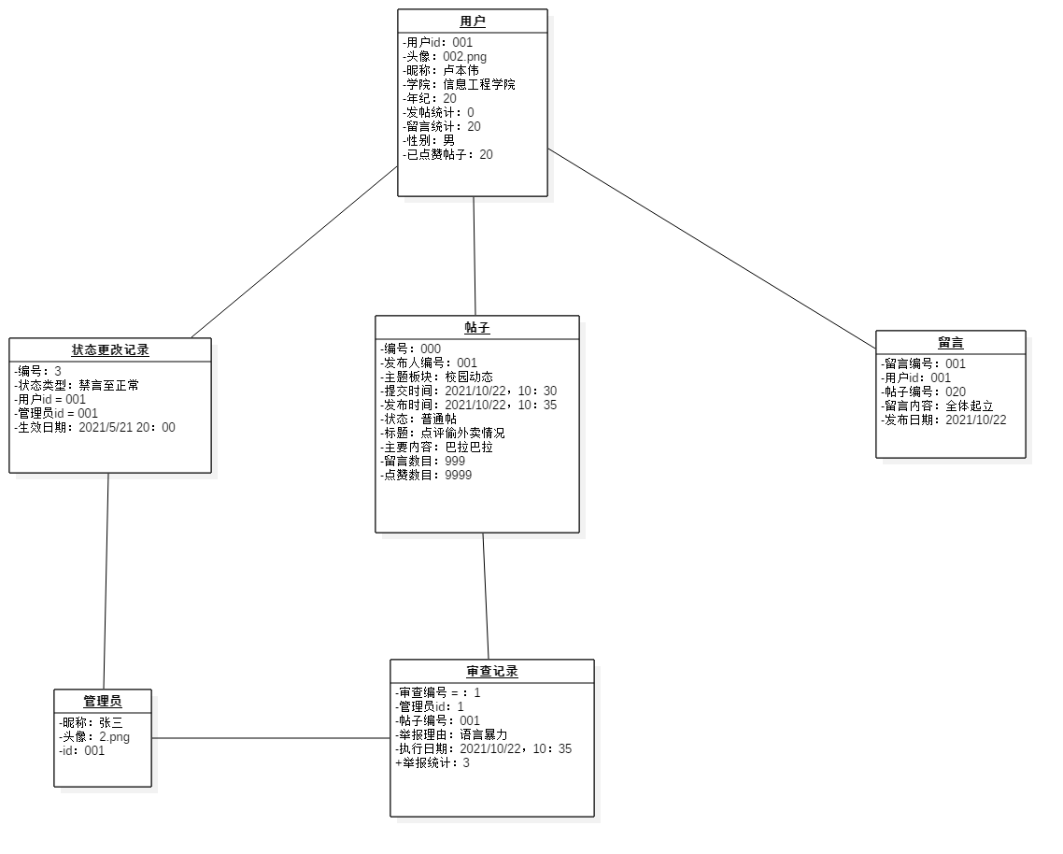

#### 2.1.6 系统状态图

### 2.2 非功能性需求

#### 2.2.1 性能需求

**响应时间**：在默认配置环境下，登录响应时间不超过2秒；查看用户信息条目响应时间不超过2秒；帖子展示响应时间不超过2秒，尽量控制在1秒左右。

**系统容量**：支持注册用户一万以下，活跃人数在四千以内；支持GB级数据。

#### 2.2.2 安全性需求

用户私密数据(包括账号密码在内)不可以被用户之外的人访问。且正常状态用户可以不受阻止地访问自己数据。

#### 2.2.3 系统可靠性需求

要求系统的故障发生率小于3%，且发生故障后要在10秒之内恢复运行。

## 三、系统设计

### 3.1 架构设计(暂时为空)

### 3.2 数据库设计

**用户数据表**

|  |  |  |
| --- | --- | --- |
| 字段名称 | 数据类型 | 字段说明 |
| AdminID  AdminPassWord  avatar | Varchar[10]  Varchar[16]  MediumBlob | 管理员ID  管理员密码  管理员头像 |

**用户数据表**

|  |  |  |
| --- | --- | --- |
| 字段名称 | 数据类型 | 字段说明 |
| UserID  UserPassWord  UserName  UserClass  UserSex  ThemeCount  GoodCount  GoodTheme  Avatar  Userage | Varchar[10]  Varchar[16]  Varchar[10]  Varchar[10]  int[1]  int[10]  int[10]  Varchar[10]  MediumBlob  int[2] | 用户ID  用户密码  用户昵称  用户所在学院  用户性别  发帖统计  留言统计  已点赞帖子  用户头像  用户年龄 |

**审查记录数据表**

|  |  |  |
| --- | --- | --- |
| 字段名称 | 数据类型 | 字段说明 |
| JudgeID  AdminID  ThemeID  UserID  JudgeTime  JudgeResult | Varchar[10]  Varchar[10]  Varchar[10]  Varchar[10]  DataTime  int[1] | 审查编号  管理员ID  帖子ID  用户ID  执行日期  执行结果 |

**帖子数据表**

|  |  |  |
| --- | --- | --- |
| 字段名称 | 数据类型 | 字段说明 |
| ThemeID  UserID  TitleName  PushTime  Status  MainTitle  CommentCount  GoodCount  ReportCount | Varchar[10]  Varchar[10]  Varchar[10]  DataTime  int[1]  Varchar[50]  int[10]  int[10]  int[1] | 帖子编号  用户Id  主题板块  发布时间  状态  主要内容  留言统计  点赞统计  举报统计 |

**留言数据表**

|  |  |  |
| --- | --- | --- |
| 字段名称 | 数据类型 | 字段说明 |
| CommentID  UserID  ThemeID  Counten  PushTime | Varchar[10]  Varchar[10]  Varchar[10]  Varchar[50]  DataTime | 留言编号  用户ID  帖子编号  留言内容  发布日期 |

### 3.3 UI设计(暂时为空)